Esperimentazioni di Fisica 1.
Esperienza n.1 | del …/…/... |  |  | Valutazione
Gruppo x | Nome 1 | Nome 2 | Nome 3 | Valutazione

Note di correzione

Titolo dell’esperienza: Misurazioni dirette di lunghezze.

Materiale a disposizione: Calibro ventesimale. Micrometro Palmer. Blocchetti di acciaio numerati.

Scopo dell’esperienza: Effettuare semplici misure di lunghezza utilizzando tre strumenti diversi. Paragonare diverse misurazioni valutando le rispettive incertezze.

Misurazioni.
Blocchetto n.9
Per prima cosa sono state misurate le lunghezze del blocchetto n° 9. Ogni misura è stata ripetuta più volte. In particolare 3 volte per il calibro e 5 per il micrometro. strumento di maggiore risoluzione.

-Misurazioni con il Calibro ventesimale (Lunghezze L1, L2, L3, L4 e L5)
controllo dello zero: Zero=0 mm
Blocchetto n. 9
n. misurazione | L1 (mm) | L2 (mm) | L3 (mm) | L4 (mm) | L5 (mm)
1 | 12.95 | 30.00 | 8.05 | 8.00 | 8.00
2 | 12.95 | 30.00 | 8.10 | 8.05 | 7.95
3 | 12.95 | 30.00 | 8.05 | 8.00 | 7.90
Media | 12.95 | 30.00 | 8.07 | 8.02 | 7.95
Dev. Std. Media | - | - | 0.017 | 0.017 | 0.029

Nella tabella precedente sono riportati i risultati delle misurazioni, le loro medie e, quando è il caso, la deviazione standard della media, cioè l'incertezza di tipo A, calcolate con le seguenti relazioni:
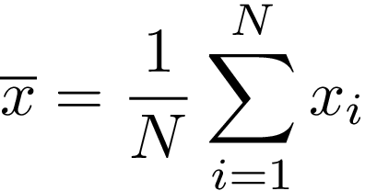
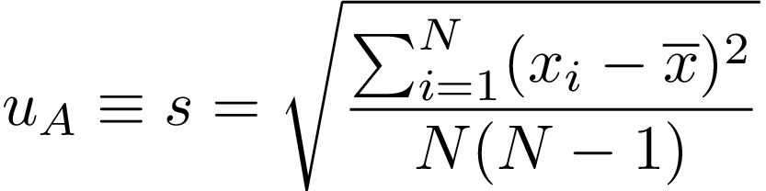

L'incertezza totale è la somma in quadratura dell'incertezza di tipo A e quella di tipo B dovuta al calibro che vale 0.05 mm.
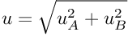
Il risultato finale delle misurazioni eseguite con il calibro ventesimale sul blocchetto n.9 è:
L₁=(12.95±0.05) mm
L₂=(30.00±0.05) mm
L₃=(8.07±0.05) mm
L₄=(8.02±0.05) mm
L₅=(7.95±0.06) mm
-Misurazioni con il micrometro Palmenr (Lunghezze L1, L3, L4 e L5)
controllo dello zero: Zero=0 mm

Blocchetto n. 9
n. misurazione | L1 (mm) | L3 (mm) | L4 (mm) | L5 (mm)
1 | 13.02 | 8.10 | 8.04 | 7.98
2 | 13.02 | 8.10 | 8.03 | 7.98
3 | 13.02 | 8.10 | 8.04 | 7.98
4 | 13.02 | 8.11 | 8.04 | 7.98
5 | 13.03 | 8.12 | 8.04 | 7.99
Media | 13.02 | 8.11 | 8.04 | 7.98
Dev. Std. Media (u_{A}) | 0.0020 | 0.0040 | 0.0020 | 0.0020

Come nel caso precedente in questa tabella sono riportati i risultati delle misurazioni, le loro medie e la deviazione standard della media. L'incertezza delle misurazioni dovuta al Palmer utilizzato è 0.01 mm (incertezza di tipo B), e l'incertezza totale la somma in quadratura dell'incertezza di tipo A e quella di tipo B.

Il risultato finale delle misurazioni eseguite con il micrometro Palmer sul blocchetto n.9 è:

L₁=(13.02±0.01) mm
L₃=(8.11±0.01) mm
L₄=(8.04±0.01) mm
L₅=(7.98±0.01) mm

Da questi dati si può notare come, per le misure fatte con i due strumenti siano compatibili. Ogni misura fatta da uno strumento infatti rientra nell’intervallo di incertezza dell'altro.
Il grafico seguente riassume i risultati delle misurazioni ed evidenzia le differenze tra le misurazioni con il calibro e quelle con il Palmer.

Misurazioni su altri blocchetti.
Blocchetto n. 1

Blocchetto n. 1
n. misurazione | L3 (mm) | L4 (mm) | L5 (mm)
1 | 8.02 | 8.05 | 8.10
2 | 8.02 | 8.05 | 8.09
3 | 8.01 | 8.04 | 8.10
4 | 8.01 | 8.04 | 8.09
5 | 8.01 | 8.04 | 8.10
Media | 8.014 | 8.044 | 8.096
Dev. Std. Media (u_{A}) | 0.002 | 0.002 | 0.002

Utilizzando la stessa procedura, per il blocchetto n. 1 si ottengono infine i seguenti valori:

L₃=(8,10±0,01) mm
L₄=(8,04±0,01) mm
L₅=(8,01±0,01) mm

Blocchetto n. 3

Blocchetto n. 3
n. misurazione | L3 (mm) | L4 (mm) | L5 (mm)
1 | 7.97 | 8.03 | 8.09
2 | 7.97 | 8.03 | 8.11
3 | 7.98 | 8.03 | 8.12
4 | 7.97 | 8.04 | 8.09
5 | 7.97 | 8.03 | 8.10
Media | 7.97 | 8.03 | 8.10
Dev. Std. Media (u_{A}) | 0.002 | 0.002 | 0.002

L₃=(7,97±0,01) mm
L₄=(8,03±0,01) mm
L₅=(8,10±0,01) mm

Conclusioni le dimensioni L3, L4 e L5 sono differenti tra loro e soltanto con uno strumento di adeguata risoluzione e' stato possibile mettere in evidenza tale differenza.

